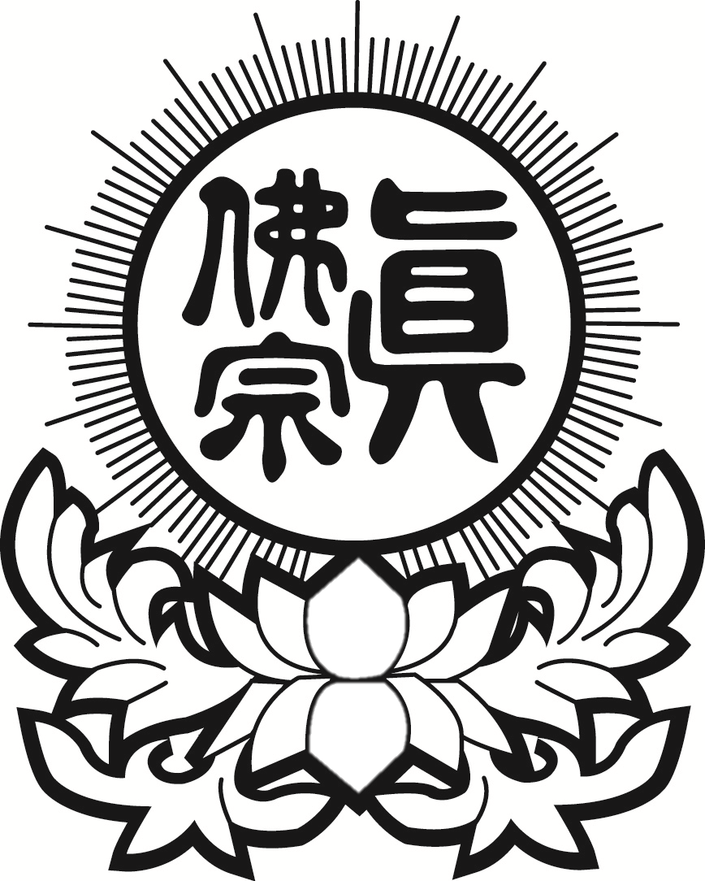
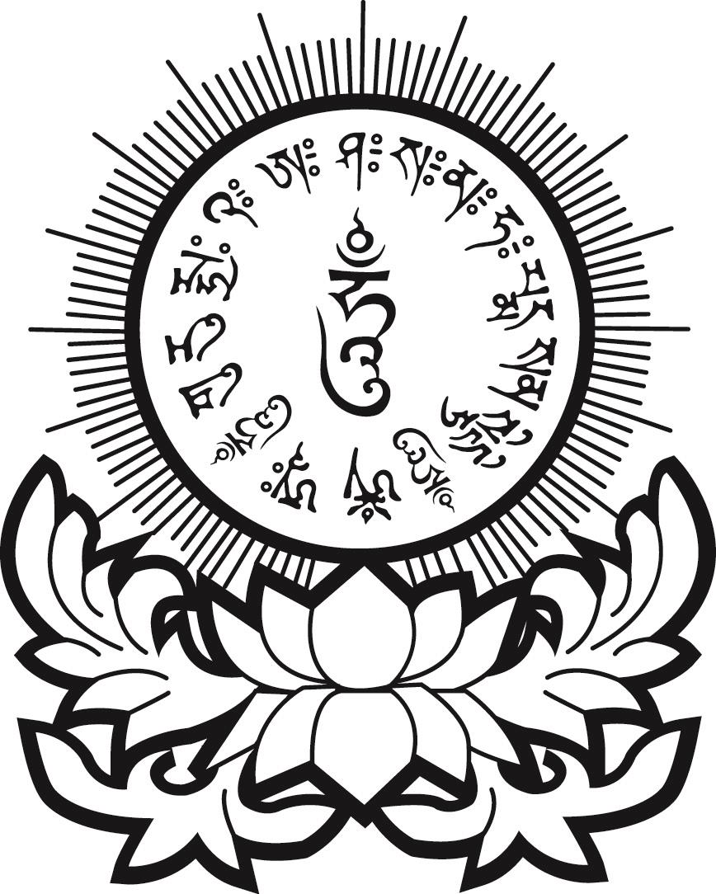
真佛宗紐約金剛雷藏寺
True Buddha Diamond Temple of NY
33-32 148th Street, Flushing, NY 11354
Tel: (718) 888-7919 Fax: (718) 888-1966

安光明燈表格
安光明燈表格（Registration Form for the Yearly Blessing Light）

安光明燈者姓名  （Name） | 生肖  (Sign) | 地址  （Address）

上列善信，一心頂禮，虔具供養，仰叩蓮生活佛、諸佛菩薩靈光加持報名眾等前途光明，業障消除，增福延壽，闔家平安，工商利興，五榖豐收，財源廣進，萬事如意，福運亨通，一切安康。

報名供養 (Donation) $
供品贊助 (Offering) $
........................................................................
總金額贊助(Offering) $
主祈人姓名(Name Of Living Beneficiary)：
地址(Address)：

